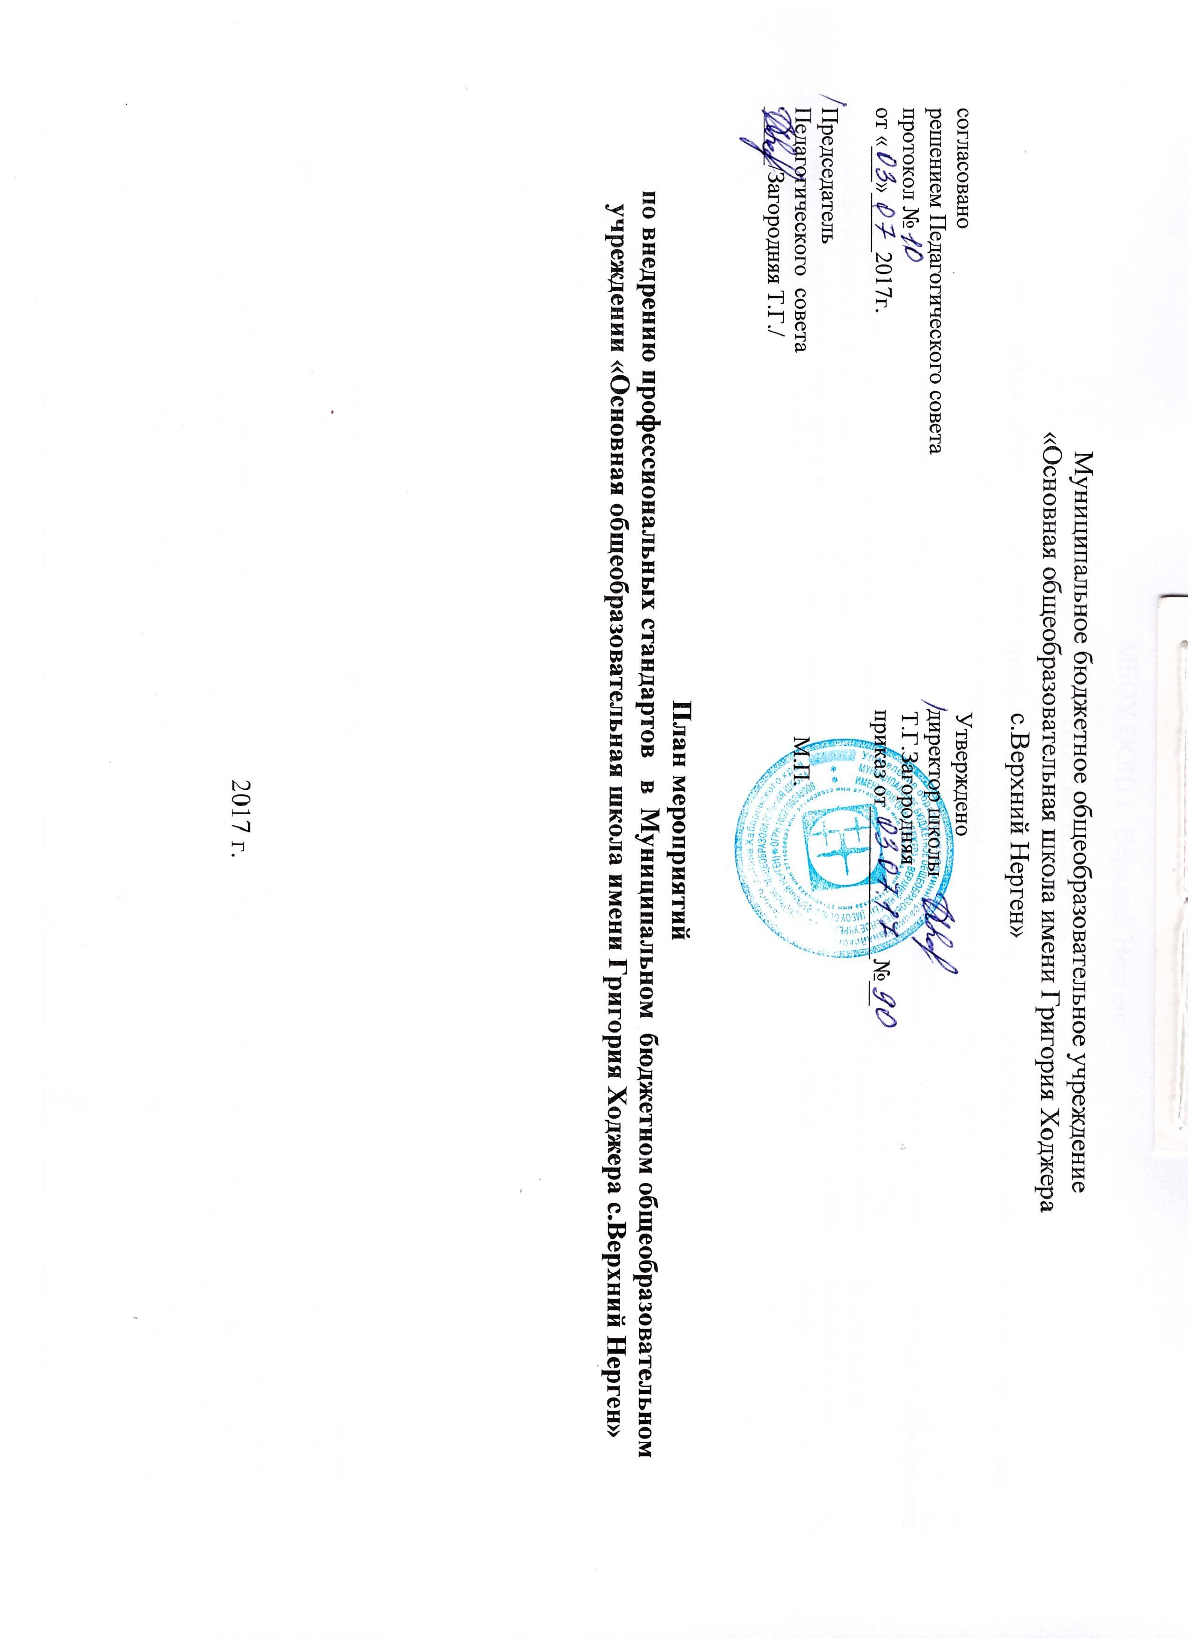
МБОУ ООШ с. Верхний Нерген
План мероприятий
по внедрению профессиональных стандартов в Муниципальном бюджетном общеобразовательном учреждении «Основная общеобразовательная школа с. Верхний Нерген»
№  п/п | Наименование мероприятия | Срок исполнения | Ответственные исполнители | Результат мероприятия
1 | Организация работы и контроль исполнения утверждённого плана мероприятий по организации применения профессиональных стандартов в соответствии с постановлением Правительства Российской Федерации от 27 июня 2016 года № 584 «Об особенностях применения профессиональных стандартов в части требований, обязательных для применения государственными внебюджетными фондами Российской Федерации, государственными или муниципальными унитарными предприятиями, а так же государственными корпорациями, государственными компаниями и хозяйственными обществами, более пятидесяти процентов акций (долей) в уставном капитале которых находится в государственной собственности или муниципальной собственности» | До 01 января 2020 г. | Комиссии (рабочие группы), созданные в школе | Внедрение и использование профессиональных стандартов в деятельности школы
2 | Создание в школе комиссии (рабочей группы) по организации поэтапного перехода на работу в условиях действия профессиональных стандартов | II квартал 2017 г. | Директор школы | Обеспечение системного похода к внедрению профессиональных стандартов в деятельность школы
3 | Утверждение плана мероприятий по организации применения профессиональных стандартов с учётом мнений представительных органов работников | II квартал 2017 г. | Директор школы | Поэтапное внедрение профессиональных стандартов в практику управления персоналом
4 | Анализ реестра профессиональных стандартов на сайте Министерства труда и социальной защиты Российской Федерации  (http://profstandart.rosmintrud.ru) и формирование перечня принятых профессиональных стандартов, подлежащих применению в соответствии с видом деятельности МБОУ ООШ с. Верхний Нерген | III квартал 2017 г. | Комиссии (рабочие группы), созданные в школе, директор школы | Утверждение перечня профессиональных стандартов, планируемых к внедрению в школе
5 | Выделение из сформированного перечня профессиональных стандартов, носящих обязательный характер в соответствии:  - со статьёй 57 трудового кодекса Российской Федерации в части наименования должностей, профессий или специальностей и квалификационных требований к ним;  - со статьёй 195.3 Трудового кодекса Российской Федерации в части требований к квалификации работников | III квартал 2017 года | Комиссии (рабочие группы) | Определение профессиональных стандартов, носящих обязательный характер
6 | Анализ законодательной базы и проверка на соответствие требованиям профессиональных стандартов:  - наименование должностей и профессий в штатном расписании;  - квалификаций в части требований к образованию, обучению, опыту практической работы, соблюдению особых условий допуска;  - содержаний функций в должностных инструкциях, трудовых договорах;  - аналогичных компонентов в прочих документах | III квартал 2017 года | Комиссии (рабочие группы) | Определение локальной нормативной и кадровой документации, требующей актуализации
7 | Анализ выявленных расхождений и актуализация локальной нормативной и кадровой документации учреждения об оплате труда, должностных инструкций, трудовых договоров и прочих документов) | До 01 января 2018 года | Комиссии (рабочие группы) | Приведение локальной нормативной и кадровой документации учреждения в соответствие с действующим законодательством
8 | Анализ инструментария, используемого для оценки квалификации в процедурах отбора, оценки и аттестации персонала, сопоставление и приведение указанного инструментария в соответствие с требованиями профессионального стандарта | До 01 января 2018 г. | Комиссии (рабочие группы) | Повышение эффективности системы оценки действующего персонала, конкретизация и актуализация требований к квалификации и функционалу соискателей по вакантным должностям
9 | Принятие кадровых решений при выявлении несоответствия реальной квалификации работников учреждения требованиям профессиональных стандартов:  - перевод на другую должность;  - формирование индивидуального плана обучения;  - направление в независимый центр оценки квалификаций для подтверждения соответствия квалификации работников квалификационным требованиям профессиональных стандартов | Постоянно, начиная с 01 января 2018 года | Директор школы | Соответствие реальной квалификации работников требованиям профессиональных стандартов
10 | Организация подготовки ( профессиональное образование и профессиональное обучение) и дополнительного профессионального образования работников учреждения | Постоянно, начиная с 01 января 2018 года | Директор школы | Формирование кадрового состава под актуальные потребности учреждений, развитие кадрового потенциала
11 | Проверка соответствия системы оплаты труда уровням квалификации профессиональных стандартов | Постоянно, начиная с 01 января 2018 года | Комиссии (рабочие группы) | Исключение дискриминации при установлении окладов работникам с одинаковым уровнем квалификации
12 | Мониторинг вновь разработанных профессиональных стандартов и актуализация сформированного перечня принятых профессиональных стандартов, подлежащих применению в соответствии с видом деятельности МБОУ ООШ с. Верхний Нерген | Постоянно, с момента утверждения вновь разработанных профессиональных стандартов | Кадровые юридические службы | Актуализация утверждённого перечня принятых профессиональных стандартов, подлежащих применению в соответствии с видом деятельности МБОУ ООШ с. Верхний Нерген

Директор Т.Г.Загородняя

